**INDUSTRIALIZAÇÃO**

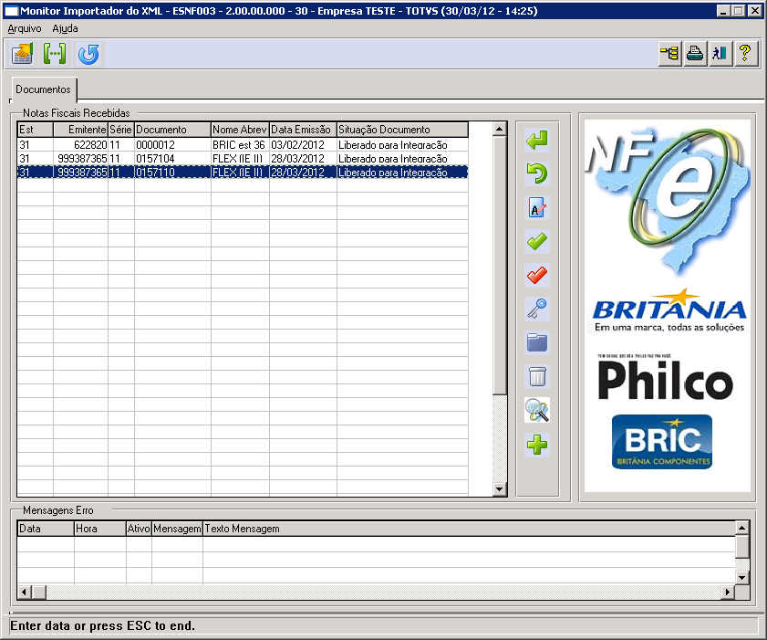

Selecionar a nota de retorno simbólico, informando a ordem de produção, através do botão  e clicar no botão “Nota Agregada” .

Informar a nota de retorno de industrialização com o material agregado. Essa nota deverá estar no monitor com situação “Liberado para Integração”.

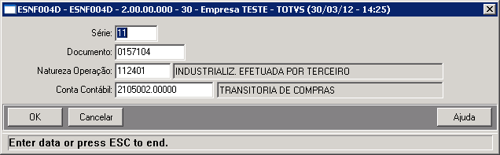

Após a vinculação da nota do agregado, a nota de retorno simbólico deve ser processada no recebimento fiscal, através do botão , vinculando a nota de material agregado automaticamente no recebimento.